UPUTSTVO ZA LIJEK

MEDICINSKI KISEONIK, 100% v/v, medicinski gas, komprimovani
Kiseonik

Pažljivo pročitajte ovo uputstvo, prije nego što počnete da koristite ovaj lijek, jer sadrži
informacije koje su važne za Vas
- Uputstvo sačuvajte. Može biti potrebno da ga ponovo pročitate.
- Ako imate dodatnih pitanja, obratite se svom ljekaru ili farmaceutu ili medicinskoj sestri.
- Ovaj lijek propisan je Vama i ne smijete ga davati drugima. Može da im škodi, čak i kada imaju iste znake bolesti kao i Vi.
- Ako Vam se javi bilo koje neželjeno dejstvo recite to svom ljekaru, farmaceutu ili medicinskoj sestri. Ovo uključuje i bilo koja neželjena dejstva koja nijesu navedena u ovom uputstvu. Pogledajte dio 4.

U ovom uputstvu pročitaćete:
- Šta je lijek Medicinski kiseonik i čemu je namijenjen
- Šta treba da znate prije nego što uzmete lijek Medicinski kiseonik
- Kako se upotrebljava lijek Medicinski kiseonik
- Moguća neželjena dejstva
- Kako čuvati lijek Medicinski kiseonik
- Sadržaj pakovanja i dodatne informacije

1. ŠTA JE LIJEK MEDICINSKI KISEONIK I ČEMU JE NAMIJENJEN

Medicinski kiseonik je lijek namijenjen za stanja u kojima ne postoji dovoljna oksigenacija tkiva (hipoksija) i drugim stanjima. Ljekar će Vam propisati medicinski kiseonik za tačno određena stanja i pokazati kako se koristi medicinski kiseonik.

Medicinski kiseonik se koristi:

- Za liječenje ili prevenciju akutnog ili hroničnog nedostatka kiseonika (hipoksije).
- Kao dio dotoka gasa u anesteziji ili na intenzivnoj njezi.
- Kao propelent (gas nosač) u inhalaciji drugih ljekova (primjenom raspršivača (nebulizatora)).
- U terapiji akutnog napada klaster glavobolje (specifična vrsta glavobolje sa kratkotrajnim i veoma jakim napadima bola koji zahvataju jednu stranu glave).
- U liječenju šoka, trovanja ugljen-monoksidom, teške anemije, lokalne ishemije tkiva (nedostatak kiseonika u srcu, mozgu, ekstremitetima), sindroma apnee u snu (kratkotrajni zastoj disanja tokom sna).
- U liječenju kiseonikom pri povišenom pritisku (hiperbarična kiseonična terapija) sa ciljem smanjenja rizika od oštećenja izazvanih dekompresionom bolešću, ili mjehurićima gasa ili vazduha u krvnim sudovima (vazdušne/gasne embolije), u terapiji ozbiljnog trovanja ugljen-monoksidom i u terapiji gangrene (izumiranje mišićnog tkiva koje nastaje kao posljedica infekcije nekim bakterijama).

Vaš ljekar će vam propisati medicinski kiseonik za tačno određena stanja i pokazati Vam kako se koristi medicinski kiseonik.

2. Šta treba da znate prIJe nego što uzmete lIJek MEDICINSKI KISEONIK

Upozorite ljekara ako uzimate druge ljekove, imate neku hroničnu bolest, neki poremećaj metabolizma,
preosjetljivi ste na ljekove ili ste imali alergijske reakcije na neke od njih.

Lijek Medicinski kiseonik ne smijete koristiti:
Ne postoje kontraindikacije za upotrebu medicinskog kiseonika. Ipak, može se preporučiti da ne uzimate lijek Medicinski kiseonik ako imate akutnu retenciju (zadržavanje) ugljen-dioksida, ako su Vam pluća oštećena slobodnim radikalima kiseonika ili istovremeno sa pušenjem.

Upozorenja i mjere opreza:
Visoke koncentracije kiseonika treba davati tokom što kraćeg vremena koje je neophodno da se postignu željeni rezultati, a moraju biti praćene ponovljenim mjerenjima pritiska arterijskog gasa ili stepena zasićenja hemoglobina kiseonikom, kao i mjerenjem koncentracije kiseonika u udahnutom vazduhu.
Postoje dokazi u literaturi da se rizik od toksičnosti kiseonika može smatrati zanemarljivim ako se u terapiji slijede sljedeće smjernice:
• Kiseonik u koncentracijama do 100% (FiO₂ 1,0) se ne smije davati duže od 6 sati
• Kiseonik u koncentracijama preko 60–70% (FiO₂ 0,6–0,7) se ne smije davati duže od 24 sata
• Kiseonik u koncentracijama preko 40–50% (FiO₂ 0,4–0,5) se ne smije davati tokom sljedećih 24 sata.
• Kiseonik u koncentracijama >40% (FiO₂ > 0,4) može potencijalno izazvati oštećenja poslije 2 dana.

Ove opšte preporuke se ne odnose na nedonoščad obzirom na rizik od retrolentalne fibroplazije koja je opisana kod primjene nižih koncetracija kiseonika.
Posebna pažnja se mora obratiti kada se liječe novorođenčad i nedonoščad. Kako bi se minimizirao rizik od oštećenja oka, retrolentalne fibroze, odnosno drugih negativnih efekata, cilj mora biti da koncentracija kiseonika bude svedena na apsolutno najmanji mogući nivo koji daje željene rezultate, kao i da se izbjegnu velike varijacije arterijskog pritiska kiseonika.

Kod visokih koncentracija kiseonika u udahnutom gasu, koncentracija i pritisak azota se smanjuju. Kao rezultat toga, koncentracija azota u tkivima i plućima (alveolama) opada. Ako se kiseonik preuzima iz alveola u krv brže nego što stiže udahom, može doći do kolapsa alveola (razvoj atelektaze). Razvoj atelektaze u pojedinim djelovima pluća, dovodi do rizika od slabije oksigenacije arterijske krvi jer i pored dobre perfuzije (prokrvljenosti) ne dolazi do razmjene gasa u tim djelovima pluća. Odnos ventilacija/perfuzija se pogoršava, vodeći ka intrapulmonalnom premošćavanju (šantu).

Visoke koncentracije kiseonika kod ugroženih pacijenata, sa smanjenom osjetljivošću na pritisak ugljen-dioksida u arterijskoj krvi, mogu dovesti do zadržavanja ugljen-dioksida, što u ekstremnim slučajevima može izazvati narkozu ugljen-dioksidom.
Kod hiperbarične terapije kiseonikom (HBO), povećanje i sniženje pritiska se mora sprovoditi pažljivo i postepeno kako bi se spriječio rizik od oštećenja pritiskom (barotrauma).
HBO treba primjenjivati uz oprez tokom trudnoće i kod žena u reproduktivnom periodu (vidjeti dio Plodnost, trudnoća i dojenje).
HBO treba primjenjivati uz oprez kod pacijenata sa pneumotoraksom (prisustvo vazduha u prostoru plućne maramice).

U toku primjene kiseonika, zabranjena je upotreba otvorenog plamena ili pušenja. Poseban oprez je neophodan kod upotrebe kiseonika koji je pod pritiskom.
Kontrolisanje protoka kiseonika iz metalnih cilindara sa kiseonikom pod pritiskom, obavlja se putem podješavanja redukcionih ventila na boci. Veoma je važno da ti ventili budu oslobođeni svih naslaga ulja ili masti, jer bi u suprotnom moglo doći do eksplozije.
Zapaljivi materijal u dodiru sa tečnim kiseonikom predstavlja potencijalnu opasnost od eksplozije. Niske temperature tečnog kiseonika mogu izazvati neodgovarajuće uslove za konstrukcionu opremu koja bi zbog toga mogla postati lomljiva i izložena pojavi naprsnuća. Stoga, iako je kiseonik sam po sebi nezapaljiv, on potpomaže sagorijevanje (uključujući i materijale koji normalno ne gore na vazduhu), te bi zbog rizika od spontanog sagorijevanja, potpomognutog gasom pod pritiskom, trebalo izbjegavati svaki kontakt sa uljima, mazivima, plastikom, smolastim materijama, ili drugim organskim materijalima (npr. drvo, asfalt).
Tečni kiseonik ne bi smio da dođe u kontakt sa kožom pošto je moguća pojava „hladnih opekotina”.
Za primjenu kiseonika na visinama (potreba za kiseonikom u toku avionskog leta, ili kod planinarenja), potrebno je obezbjediti dovoljno nisku vlažnost, kako bi se izbjeglo blokiranje ventila ledom usled zaleđivanja.
Visoke koncentracije kiseonika trebalo bi izbjeći kod pacijenata čija je respiracija pod uticajem hipoksičnih epizoda.

Medicinski kiseonik čuvati van domašaja djece!
Takođe, kiseonik se ne smije ispuštati u kanalizaciju, podrum, radne kanale i slična mjesta na kojima bi sakupljanje gasa moglo izazvati opasnost od eksplozije.
Držati boce daleko od izvora paljenja, uključujući i elektrostatičko pražnjenje. U slučaju bilo kakve sumnje konsultovati isporučioca gasa.

Djeca i adolescenti
Lijek Medicinski kiseonik se može primjenjivati kod djece i adolescenata uz propisane mjere opreza.

Primjena drugih ljekova
Obavijestite Vašeg ljekara ili farmaceuta ukoliko uzimate, donedavno ste uzimali ili ćete možda uzimati bilo koje druge ljekove.
Istovremena upotreba visokih koncentracija kiseonika sa drugim ljekovima koji izazvaju toksične efekte na plućima, kao što je bleomicin (lijek za liječenje raka), može povećati štetna dejstva ovih ljekova.
Alkohol može da dovede do depresije disanja i da potencira depresiju disanja izazvanu kiseonikom.

Uzimanje lijeka Medicinski kiseonik sa hranom ili pićem
Nema ograničenja za hranu i pića tokom terapije, ali sama konzumacija tokom terapije nije dozvoljena.
Prije početka uzimanja hrane ili pića skinite masku ili nazalnu kanilu sa lica.

Plodnost, trudnoća i dojenje
Ukoliko ste trudni ili dojite, mislite da ste trudni ili planirate trudnoću, obratite se Vašem ljekaru ili farmaceutu za savjet prije nego što primate ovaj lijek.

Lijek Medicinski kiseonik se može primjenjivati kod trudnica i dojilja.
Ukoliko Vam je propisana hiperbarična kiseonična terapija (terapija kiseonikom pri povišenom pritisku) obratite se Vašem ljekaru, ukoliko ste trudni ili sumnjate na trudnoću.

Uticaj lijeka Medicinski kiseonik na sposobnost upravljanja vozilima i rukovanje mašinama
Medicinski kiseonik u normalnim uslovima primjene ne utiče na Vaše psihofizičke sposobnosti prilikom upravljanja vozilima i rukovanja mašinama.

3. KAKO SE UPOTREBLJAVA LIJEK MEDICINSKI KISEONIK

Uvijek uzimajte ovaj lijek tačno onako kako Vam je rekao Vaš ljekar ili farmaceut. Provjerite sa ljekarom ili farmaceutom ako niste sigurni kako da koristite ovaj lijek.

Vaš ljekar će Vas posavjetovati koliko dugo da uzimate Medicinski kiseonik. Ne prekidajte terapiju bez savjeta ljekara.

Kiseonik je gas za inhalaciju.

Kiseonik se može primjenjivati putem takozvanog „oksigenatora” direktno u krv u slučaju, između ostalog, operacija na srcu uz primjenu aparata za vantjelesni krvotok (mašina srce-pluća), kao i drugim stanjima koja zahtijevaju ekstrakorporalnu cirkulaciju.

Kiseonik se, takođe, dozira putem uređaja namijenjenih za tu upotrebu. Ovim uređajima kiseonik se dodaje vazduhu koji pacijent udiše (inhalirani vazduh) tako da, tokom izdisaja, pacijent izdiše vazduh sa eventualnim viškom kiseonika koji se potom miješa sa vazduhom iz okoline i ne udiše se ponovo (non-rebreathing sistem). Za liječenje klaster glavobolja, kiseonik se primjenjuje putem kiseonične maske u non-rebreathing sistemu.

Kod anestezije, najčešće se koriste posebni uređaji u kojima izdahnuti vazduh recirkuliše i može biti dijelom ponovo inhaliran (rebreathing kružni sistem).

Veliki broj medicinskih sredstava namijenjen je za doziranje i primjenu kiseonika.

Sistemi sa niskim protokom:
Najjednostavniji sistem kojim se miješa kiseonik sa inhaliranim vazduhom, npr. sistem kojim se kiseonik dozira putem jednostavnog rotametra i nazalne sonde ili kiseonične maske.

Sistemi sa visokim protokom:
Sistem namijenjen za davanje mješavine gasova u zavisnosti od disanja pacijenta. Takav sistem proizvodi fiksnu koncentraciju kiseonika na koju ne utiče, niti je razblažuje vazduh iz okoline, npr. kao što su Venturi maske sa konstantnim protokom kiseonika kojom se postiže fiksna koncentracija kiseonika u inhaliranom vazduhu.

Hiperbarična kiseonična terapija
Hiperbarična kiseonična terapija (HBO) se primjenjuje u posebno konstruisanim komorama pod pritiskom namijenjenim za liječenje hiperbaričnim kiseonikom, u kojima se može održavati pritisak visine do 3 bara (bar). Hiperbarična kiseonična terapija (HBO) se može sprovoditi i putem kiseoničnih maski koje veoma dobro prijanjaju uz lice, putem „šatora lica” (obuhvataju cio prostor oko glave), „kiseoničnog šatora” (obuhvata dio tijela ili cijelo tijelo) ili putem trahealnog tubusa.

Doziranje

Terapija kiseonikom
Cilj liječenja je da se objezbjedi, podešavanjem nivoa frakcije kiseonika u udahnutom vazduhu (FiO₂), da parcijalni pritisak kiseonika u arterijskoj krvi (PaO₂) ne padne ispod 8,0 kPa (60 mmHg) ili da zasićenje hemoglobina u arterijskoj krvi kiseonikom ne bude manje od 90%.

Doza (FiO2) se mora prilagoditi individualnim potrebama svakog pacijenta, vodeći računa o riziku toksičnosti kiseonika. Opšta preporuka je da se koristi najmanja doza (FiO₂) koja je potrebna da se postignu željeni rezultati liječenja. U slučajevima teške hipoksije može biti potrebno da se uključi primjena doze kiseonika koja uključuje rizik mogućeg toksičnog dejstva kiseonika.

Liječenje se mora neprekidno procijenjivati i efekti se moraju mjeriti korišćenjem PaO₂ parametra ili parametra zasićenja arterijske krvi kiseonikom (SpO₂).

Kod kratkotrajne terapije kiseonikom, koncentracija kiseonika - frakcija kiseonika u udahnutoj mješavini gasa (FiO₂) (izbjegavati >0,6 = 60% O₂ u udahnutoj mješavini gasa) – mora se održavati na takvom nivou da se postigne arterijski pritisak kiseonika (PaO₂) > 8 kPa, sa ili bez pozitivnog pritiska na kraju ekspirijuma (PEEP) ili pozitivnog kontinuiranog pritiska disajnih puteva (CPAP).

Kratkotrajna terapija kiseonikom mora se pratiti ponavljanjem mjerenja arterijskog pritiska kiseonika (PaO₂) ili pulsnom oksimetrijom, čime se dobijaju brojčane vrijednosti zasićenja hemoglobina kiseonikom (SpO₂). Međutim, ovo su samo indirektna određivanja vrijednosti zasićenja tkiva kisonikom. Efekti terapije se takođe moraju klinički procijenjivati.

Kod urgentnih i akutnih stanja, u liječenju ili preventivi akutnog nedostatka kiseonika, uobičajena doza za odrasle je 3-4 L u minuti ako se koriste nazalne sonde ili 5-15 L u minuti kada se koristi maska.

Kod dugotrajne terapije, potreba za dodatnim kiseonikom se određuje na osnovu rezultata određivanja koncentracije gasova u arterijskoj krvi. Za prilagođavanje terapije kiseonikom kod pacijenata sa hiperkapnijom, mora se pratiti koncentracija gasova u krvi, kako bi se izbjeglo značajno povećanje udjela ugljen-dioksida u arterijskoj krvi.

Kada se kiseonik miješa sa drugim gasovima, njegova koncentracija u mješavini gasova koji se udišu (FiO₂) ne smije biti niža od 21%, a može biti i do 100%.

U liječenju klaster glavobolje, kiseonik se daje putem kiseonične maske u non-rebreathing sistemu. Terapija kiseonikom bi trebala da započne što prije po početku napada i trebalo bi da traje oko 15 minuta ili sve dok bol ne prestane. Najčešće je dovoljan protok od 7 do 12 l/min ali u nekim slučajevima može biti neophodan protok od 15 l/min da bi se postiglo terapijsko dejstvo. Davanje kiseonika treba prekinuti ako se posle 15 do 20 minuta ne postigne željeno dejstvo.

Hiperbarična kiseonična terapija
Hiperbarična kiseonična terapija (HBO) uključuje primjenu koncentracija od 100% kiseonika pri pritisku koji prelazi vrijednosti koje su 1,4 puta veće od vrijednosti atmosferskog pritiska na nivou mora (1 bar =101,3 kPa = 760 mmHg). Iz bezbjednosnih razloga pritisak kod HBO ne smije da pređe 3 bara. Trajanje jedne hiperbarične kiseonične terapije pri pritisku od 2 do 3 bara, uobičajeno iznosi između 60 minuta i 4–6 sati, u zavisnosti od indikacije. Terapija se može ponoviti 2-3 puta dnevno ako je to potrebno, u zavisnosti od indikacije ili kliničkog stanja. Ponovljene terapije su najčešće neophodne u liječenju infekcija mekih tkiva i ishemijskih ulceracija, kod kojih konvencionalna terapija nije dala rezutate. Liječenje kiseonikom u hiperbaričnim komorama mora sprovoditi obučeno osoblje. Povećanje i sniženje pritiska se mora sprovoditi pažljivo i postepeno kako bi se spriječio rizik od oštećenja pritiskom (barotrauma).

Primjena kod djece i adolescenata
Kod novorođenčadi se mogu davati doze i do 100% kiseonika, ako je to potrebno. Međutim, liječenje se mora pažljivo pratiti, kako bi se koncentracija kiseonika brzo smanjila, čim to dozvoli stanje pacijenta. Opšta preporuka je da se izbjegavaju koncentracije kiseonika veće od 40%, da bi se smanjio rizik od oštećenja očnog sočiva ili razvoja atelektaze.

Ako ste uzeli više lijeka Medicinski kiseonik nego što je trebalo
Ako ste primili više lijeka Medicinski kiseonik nego što treba, obavijestite o tome Vašeg ljekara.

Ako ste zaboravili da uzmete lijek Medicinski kiseonik
Ne uzimajte duplu dozu da biste nadoknadili propuštenu dozu jer Medicinski kiseonik u visokim koncentracijama može biti štetan.
Predoziranje kiseonikom se uobičajeno ne dešava izvan liječenja u intenzivnoj njezi i taj rizik je veći kod terapije hiperbaričnim kiseonikom.

U slučaju intoksikacije kiseonikom (pojave simptoma toksičnosti kiseonika), mora se postepeno smanjiti kiseonik koji se udiše, sve do potpunog prekida terapije, a započeti simptomatska terapija kako bi se održale vitalne funkcije (tj. mora se preduzeti vještačka ventilacija/asistirana ventilacija ukoliko pacijent pokazuje znake usporenja disanja). Naglo smanjenje parcijalnog pritiska kiseonika posle predoziranja, može dovesti do hipoksemije (smanjen nivo kiseonika u krvi) opasne po život pacijenta.

Ako prestanete da uzimate lijek Medicinski kiseonik
Ukoliko naglo prestanete uzimanje ovog lijeka ne očekuju se nikakvi negativni efekti osim kod terapije hiperbaričnim kiseonikom. Liječenje kiseonikom u hiperbaričnim komorama mora sprovoditi obučeno osoblje. Povećanje i sniženje pritiska se mora sprovoditi pažljivo i postepeno kako bi se spriječio rizik od oštećenja pritiskom (barotrauma).
U svakom slučaju, preporučujemo da se pridržavate terapijskog režima i konsultujete sa Vašim ljekarom oko obustavljanja terapije.

4. MOGUĆA NEŽELJENA DEJSTVA

Kao i svi ljekovi i lijek Medicinski kiseonik može izazvati neželjena dejstva, iako se ona ne moraju javiti kod svakoga.

Terapija kiseonikom ima slab uticaj na funkcije pluća i kardiovaskularnog sistema.
Liječenje visokim koncentracijama kiseonika ima za posljedicu sniženje pritiska azota u udahnutom vazduhu/gasu, čime se snižava koncentracija azota u tkivima i plućima. To može dovesti do resorptivne atelektaze izazvane smanjenom zapreminom alveola u kombinaciji sa kiseonikom izazvanim dejstvom na surfaktante. Na ovaj način može nastupiti pogoršanje odnosa ventilacija/perfuzija i stoga slabije zasićenje kiseonikom.
Puls i rad srca se do određene mjere smanjuju kada se, tokom kraćeg vremena (manje od 6 sati) i u normobaričnim uslovima, dozira 100% kiseonik.
Rani simptomi toksičnosti kiseonika su pleuralni bol i suvi kašalj.

Vitalni kapacitet se do određene mjere smanjuje posle terapije 100% kiseonikom tokom produženog vremenskog perioda (oko 18 sati). U slučajevima kontinuirane terapije 100% kiseonikom tokom duže od 24-48 sati, može se javiti akutni respiratorni distres sindrom (ARDS).
Produžena terapija 100 % kiseonikom takođe može imati toksično dejstvo na druge organe.
Toksična dejstva visokih koncentracija kiseonika su posljedica koncentracije i dužine izloženosti.
Klinički simptomi se javljaju najčešće posle 6-12 sati.
Retrolentalna fibroplazija sa fibroblastičnim infiltracijama retine novorođenčadi, koja može dovesti do sljepila, smatra se da najvjerovatnije nastaje u vezi s terapijom visokim koncentracijama kiseonika (većim od 40%).
Ostala negativna dejstva dugotrajne terapije visokim koncentracijama kiseonika su hemolitička anemija, pulmonalna fibroza i dejstva na srce, bubrege i jetru. Ova stanja mogu nastati kod pacijenata svih uzrasta.
Kako bi se smanjio rizik od parenhimskih oštećenja, kao i bronhopulmonarne displazije pluća, izuzetno je važno mjeriti i kontinuirano pratiti arterijski pritisak kiseonika, kao i primjenjivati samo najniže koncentracije kiseonika koje dovode do željenog dejstva.

Neželjena dejstva hiperbarične terapije kiseonikom najčešće su blaga i reverzibilna. Hiperbarična terapija kiseonikom može dovesti do rupture bubne opne, bolova u sinusima, reverzibilnog bola u mišićima i različitih dejstava na nivo centralnog nervnog sistema (CNS) od nauzeje, vrtoglavice, nervoze, konfuzije i podrhtavanja mišića do nesvjestice i epileptičnih napada. CNS simptomi mogu nastati kod hiperbarične terapije kiseonikom ako se ona sprovodi u uslovima pritiska većeg od 2 bara tokom više od par sati. Kod većih pritisaka, simptomi se mogu još brže razviti. Stanje pacijenta mora pratiti odgovarajuće obučeno osoblje.

Prijavljivanje sumnji na neželjena dejstva

Ako Vam se javi bilo koje neželjeno dejstvo recite to svom ljekaru, farmaceutu ili medicinskoj sestri. Ovo uključuje i bilo koja neželjena dejstva koja nijesu navedena u ovom uputstvu. Prijavljivanjem neželjenih dejstava možete da pomognete u procjeni bezbjednosti ovog lijeka. Sumnju na neželjena dejstva možete da prijavite i Institutu za ljekove i medicinska sredstva (CInMED):

Institut za ljekove i medicinska sredstva
Odjeljenje za farmakovigilancu
Bulevar Ivana Crnojevića 64a, 81000 Podgorica

tel: +382 (0) 20 310 280
fax: +382 (0) 20 310 581
www.cinmed.me
nezeljenadejstva@cinmed.me
putem IS zdravstvene zaštite

5. KAKO ČUVATI LIJEK MEDICINSKI KISEONIK

Lijek čuvajte van pogleda i domašaja djece.

Ovaj lijek se ne smije upotrijebiti nakon isteka roka upotrebe navedenog na naljepnici.
Rok upotrebe odnosi se na posljednji dan navedenog mjeseca.

Skladištiti dobro zatvorene boce na natkrivenom otvorenom skladištu na temperaturi okoline.
Držati ih daleko od izvora paljenja, uključujući i elektrostatičko pražnjenje. U slučaju bilo kakve sumnje konsultovati isporučioca gasa.

Ljekove ne treba bacati u kanalizaciju, niti kućni otpad. Ove mjere pomažu očuvanju životne sredine.
Neupotrijebljeni lijek se uništava u skladu sa važećim propisima.

6. SADRŽAJ PAKOVANJA I DODATNE INFORMACIJE

Šta sadrži lijek MEDICINSKI KISEONIK

Aktivna supstanca: kiseonik.
Lijek sadrži 100%v/v kiseonika.

Lijek ne sadrži pomoćne supstance.

Kako izgleda lijek MEDICINSKI KISEONIK i sadržaj pakovanja

Medicinski gas, komprimovani. Bezbojan gas, bez mirisa.
Pakovanje za komprimovani medicinski kiseonik su čelične boce sa ventilom koje ispunjavaju propise za sudove pod pritiskom. Boca je označena naljepnicom u vezi opreza i farmaceutskom naljepnicom (signaturom) a oprermljena zaštitnom kapom ventila, zašitnom folijom za ventil i vrećicom sa uputstvom za lijek.

Nosilac dozvole i proizvođač

“MESSER TEHNOGAS” AD BEOGRAD - “FABRIKA PETROVAC” - PETROVAC
Buljarica bb, Petrovac, Budva, Crna Gora

Režim izdavanja lijeka

Lijek se izdaje samo na ljekarski recept.

Broj i datum dozvole
Medicinski kiseonik, medicinski gas, komprimovani, 100% v/v, boca za gas, 3l:
2030/16/207 - 1592 od 02.02.2016. godine
Medicinski kiseonik, medicinski gas, komprimovani, 100% v/v, boca za gas, 10l:
2030/16/208 - 1593 od 02.02.2016. godine
Medicinski kiseonik, medicinski gas, komprimovani, 100% v/v, boca za gas, 15l:
2030/16/215 - 7316 od 02.02.2016. godine
Medicinski kiseonik, medicinski gas, komprimovani, 100% v/v, boca za gas, 27l:
2030/16/209 - 1594 od 02.02.2016. godine
Medicinski kiseonik, medicinski gas, komprimovani, 100% v/v, boca za gas, 40l:
2030/16/210 - 1595 od 02.02.2016. godine
Medicinski kiseonik, medicinski gas, komprimovani, 100% v/v, boca za gas, 501:
2030/23/1537 - 4328 od 13.04.2023. godine

Ovo uputstvo je posljednji put odobreno

April, 2023. godine

VAŽNO UPOZORENJE:
Upotreba regulatora pritiska je obavezna za komprimovani kiseonik!

Sljedeće informacije namijenjene su isključivo zdravstvenim radnicima

Terapijske indikacije

Terapija kiseonikom
- za liječenje ili prevenciju akutne ili hronične hipoksije bez obzira na uzrok, kada PaO2 padne ispod 6.7 KPa (50mmHg) npr. infarkt miokarda, akutna plućna oboljenja, embolija pluća, mladi pacijenti u status astmaticusu, hronična opstruktivna oboljenja pluća za vrijeme infektivne egzacerbacije, predoziranje ljekovima koji djeluju depresivno na centar za respiraciju, muskuloskeletna trauma i trauma glave.
- kao dio dotoka svežeg gasa u anesteziji ili intenzivnoj njezi
- kao propelant u liječenju raspršivačima
- za liječenje akutnog napada klaster glavobolje
- šok
- trovanje ugljen monoksidom
- teška anemija
- lokalna ishemija tkiva (ishemija miokarda, cerebralna ishemija, periferna ishemija, usljed vaskularne okluzije)
- sindrom apnee u snu

Terapija hiperbaričnim kiseonikom
- za liječenje ronilačke bolesti dekompresije, vazdušne/gasne embolije drugog porijekla i trovanja ugljen monoksidom.
- za liječenje pacijenata koji su bili izloženi ugljen monoksidu terapija hiperbaričnim kiseonikom je posebno indikovana kod trudnica ili bolesnika koji jesu ili su bili bez svijesti ili koji imaju neurološke simptome i kardiovaskularne posljedice teške acidoze, bez obzira na izmjerenu COHb vrijednost.

kao dodatna terapija kod:
- teških osteoradionekroza,
- mionekroze izazvane klostridiumom (gasne gangrene).

Doziranje i način primjene

Terapija kiseonikom
Kiseonik je gas za inhalaciju.

Kiseonik se može dozirati putem takozvanog „oksigenatora“ direktno u krv u slučaju, između ostalog, operacija na srcu uz primjenu aparata srce-pluća, kao i drugim stanjima koja zahtijevaju ekstrakorporalnu cirkulaciju.
Kiseonik se, takođe, dozira putem uređaja namijenjenih za tu upotrebu. Ovim uređajima kiseonik se dodaje vazduhu koji bolesnik udiše (inhalirani vazduh) tako da, tokom izdisaja, pacijent izdiše vazduh sa eventualnim viškom kiseonika koji se potom miješa se sa vazduhom iz okoline (ne-recirkulišući sistem). Za liječenje klaster glavobolja, kiseonik se daje putem kiseonične maske u ne-recirkulišućem sistemu.
Kod anestezije, najčešće se koriste posebni uređaji u kojima izdahnuti vazduh recirkuliše i može biti djelom ponovo inhaliran (recirkulišući sistem).
Veliki broj medicinskih sredstava namjenjen je za doziranje i primjenu kiseonika.

Sistemi sa niskim protokom:
Najjednostavniji sistem kojim se miješa kiseonik sa inhaliranim vazduhom, npr. sistem kojim se kiseonik dozira putem jednostavnog rotametra i nazalne sonde ili kiseonične maske.

Sistemi sa visokim protokom:
Sistem namjenjen za davanje mješavine gasova u zavisnosti od disanja bolesnika. Takav sistem proizvodi fiksnu koncentraciju kiseonika na koju ne utiče, niti je razblažuje vazduh iz okoline, npr. kao što su Venturi maske sa konstantnim protokom kiseonika kojom se postiže fiksna koncentracija kiseonika u inhaliranom vazduhu.

Terapija hiperbaričnim kiseonikom
Terapija hiperbaričnim kiseonikom (HBO) se primjenjuje u posebno konstruisanim komorama pod pritiskom namjenjenim za liječenje hiperbaričnim kiseonikom, u kojima se može održavati pritisak visine do 3 bara (bar).
Terapija hiperbaričnim kiseonikom (HBO) se može sprovoditi i putem kiseoničnih maski koje veoma dobro prijanjaju uz lice, putem „šatora lica“ (obuhvataju cijeli prostor oko glave), „kiseoničnog šatora“ (obuhvata dio tijela ili cijelo tijelo) ili putem trahealnog tubusa.

Doziranje

Terapija kiseonikom
Cilj liječenja je da se objezbjedi, podešavanjem nivoa frakcije kiseonika u udahnutom vazduhu (FiO₂), da parcijalni pritisak kiseonika u arterijskoj krvi (PaO₂) ne padne ispod 8,0 kPa (60 mmHg) ili da zasićenje hemoglobina u arterijskoj krvi kiseonikom ne bude manje od 90%.

Doza (FiO2) se mora prilagoditi individualnim potrebama svakog pacijenta, vodeći računa o riziku toksičnosti kiseonika. Opšta preporuka je da se koristi najmanja doza (FiO₂) koja je potrebna da se postignu željeni rezultati liječenja. U slučajevima teške hipoksije može biti potrebno da se uključi primjena doze kiseonika koja uključuje rizik mogućeg toksičnog dejstva kiseonika.

Liječenje se mora neprekidno procijenjivati i efekti se moraju mjeriti korišćenjem PaO₂ parametra ili parametra zasićenja arterijske krvi kiseonikom (SpO₂).

Kod kratkotrajne terapije kiseonikom, koncentracija kiseonika - frakcija kiseonika u udahnutoj mješavini gasa (FiO₂) (izbjegavati >0,6 = 60% O₂ u udahnutoj mješavini gasa) – mora se održavati na takvom nivou da se postigne arterijski pritisak kiseonika (PaO₂) > 8 kPa, sa ili bez pozitivnog pritiska na kraju ekspirijuma (PEEP) ili pozitivnog kontinuiranog pritiska disajnih puteva (CPAP).

Kratkotrajna terapija kiseonikom mora se pratiti ponavljanjem mjerenja arterijskog pritiska kiseonika (PaO₂) ili pulsnom oksimetrijom, čime se dobijaju brojčane vrijednosti zasićenja hemoglobina kiseonikom (SpO₂). Međutim, ovo su samo indirektna određivanja vrijednosti zasićenja tkiva kisonikom. Efekti terapije se takođe moraju klinički procijenjivati.

Kod urgentnih i akutnih stanja, u liječenju ili preventivi akutnog nedostatka kiseonika, uobičajena doza za odrasle je 3-4 L u minuti ako se koriste nazalne sonde ili 5-15 L u minuti kada se koristi maska.

Kod dugotrajne terapije, potreba za dodatnim kiseonikom se određuje na osnovu rezultata određivanja koncentracije gasova u arterijskoj krvi. Za prilagođavanje terapije kiseonikom kod pacijenata sa hiperkapnijom, mora se pratiti koncentracija gasova u krvi, kako bi se izbjeglo značajno povećanje udjela ugljen-dioksida u arterijskoj krvi.

Kada se kiseonik miješa sa drugim gasovima, njegova koncentracija u mješavini gasova koji se udišu (FiO₂) ne smije biti niža od 21%, a može biti i do 100%.

U liječenju klaster glavobolje, kiseonik se daje putem kiseonične maske u non-rebreathing sistemu. Terapija kiseonikom bi trebala da započne što prije po početku napada i trebalo bi da traje oko 15 minuta ili sve dok bol ne prestane. Najčešće je dovoljan protok od 7 do 12 l/min ali u nekim slučajevima može biti neophodan protok od 15 l/min da bi se postiglo terapijsko dejstvo. Davanje kiseonika treba prekinuti ako se posle 15 do 20 minuta ne postigne željeno dejstvo.

Hiperbarična kiseonična terapija
Hiperbarična kiseonična terapija (HBO) uključuje primjenu koncentracija od 100% kiseonika pri pritisku koji prelazi vrijednosti koje su 1,4 puta veće od vrijednosti atmosferskog pritiska na nivou mora (1 bar =101,3 kPa = 760 mmHg). Iz bezbjednosnih razloga pritisak kod HBO ne smije da pređe 3 bara. Trajanje jedne hiperbarične kiseonične terapije pri pritisku od 2 do 3 bara, uobičajeno iznosi između 60 minuta i 4–6 sati, u zavisnosti od indikacije. Terapija se može ponoviti 2-3 puta dnevno ako je to potrebno, u zavisnosti od indikacije ili kliničkog stanja. Ponovljene terapije su najčešće neophodne u liječenju infekcija mekih tkiva i ishemijskih ulceracija, kod kojih konvencionalna terapija nije dala rezutate. Liječenje kiseonikom u hiperbaričnim komorama mora sprovoditi obučeno osoblje. Povećanje i sniženje pritiska se mora sprovoditi pažljivo i postepeno kako bi se spriječio rizik od oštećenja pritiskom (barotrauma).

Lista pomoćnih supstanci
Lijek ne sadrži pomoćne supstance

Inkompatibilnost
Nije primjenljivo.

Rok upotrebe
Rok upotrebe: 5 godina od datuma punjenja za proizvod u originalnom pakovanju

Posebne mjere opreza pri čuvanju

Upozorenja koja se odnose na lijek
Ovaj lijek ne zahtijeva nikakva posebna upozorenja koja se odnose na temperaturu osim onih koji se odnose na gasne kontejnere i gasove pod pritiskom (vidjeti u nastavku). Čuvati kontejnere u zaključanim prostorijama koje su namijenjene za medicinske gasove (ovo se odnosi na kućne uslove čuvanja).

Uputstva za čuvanje koja se odnose na gasne kontejnere i gasove pod pritiskom
Kontakt sa zapaljivim materijalom može izazvati požar. Čuvati dalje od zapaljivog materijala. Pušenje je zabranjeno. Rizik od eksplozije postoji, ukoliko dođe do kontakta sa uljem ili mastima. Ne smije biti izloženo jakoj toploti. Ukoliko postoji rizik od požara – premjestiti na sigurno mjesto. Pažljivo rukovati. Obezbjediti da se sud ne ispusti ili izloži udarima. Čuvati sudove čistim i suvim. Čuvati na ventiliranim mjestima posebno namijenjenim medicinskim gasovima. Čuvati i prevoziti uspravno sa zatvorenim ventilima. Boce se moraju čuvati vertikalno postavljene i osigurati od mogućeg pada i ne smije se dozvoliti da boce klize ili da dođu u kontakt sa oštrim ivicama.

Pri skladištenju neophodno ih je čuvati:
- na izdvojenom, dobro ventiliranom mjestu (ne smiju biti izložene direktnom toplotnom zračenju). Skladištiti dobro zatvorene boce na natkrivenom otvorenom skladištu na temperaturi spoljašnje sredine.

Opšte
Medicinski gasovi se smiju koristiti samo za medicinsku namjenu. Različite vrste gasova i količine gasova se moraju razdvojiti međusobno. Puni i prazni kontejneri se moraju čuvati odvojeno.
Nikada se ne smiju koristiti masti, ulja ili slične supstance za podmazivanje glava šrafova koji zapinju. Rukovati ventilima i odgovarajućim sredstvima čistim rukama na kojima ne smije biti prisutna masnoća. Provjeriti da li su kontejneri zaptiveni prije upotrebe.
Pripreme prije upotrebe:
Ukloniti zaštitni omotač prije upotrebe. Koristiti samo opremu koja je namijenjena za povezivanje sa tečnim medicinskim kiseonikom.

Priroda i sadržaj pakovanja

Pakovanje za komprimovani medicinski kiseonik su čelične boce sa ventilom. Svi ispunjavaju propise za sudove pod pritiskom i testirani su.
Pakovanje lijeka je obilježeno sa signaturom i na ventilu je zaštićeno termoskupljajućom zaštitnom folijom. Uputstvo za lijek se nalazi u zaštitnoj PVC vrećici koja ide uz proizvod.

Posebne mjere opreza pri odlaganju materijala koji treba odbaciti (i druga uputstva za rukovanje lijekom)

Postupati u skladu sa propisima o rukovanju sudovima pod pritiskom.
Svu neiskorišćenu količinu lijeka ili otpadnog materijala nakon njegove upotrebe treba ukloniti, u skladu sa važećim propisima.

POSEBNA UPOZORENJA I UPUTSTVA

UPOZORENJA:
- Boca sa kiseonikom je pod pritiskom od 150-200 bara.
- Kiseonik iz boce može se koristiti samo uz upotrebu regulatora pritiska.
- Kiseonik ne gori ali podržava gorenje.
- Bocu čuvati udaljenu od izvora toplote i otvorenog plamena.
- Bocu i pribor čuvati od kontakta sa uljima i drugim masnoćama (uključujući i kozmetička
sredstva) koja sa kiseonikom prave eksplozivnu smešu.
- U svemu postupati po priloženim uputstvima za kiseonik i regulator pritiska.

UPOTREBA BOCE SA KISEONIKOM
- Postavite regulator pritiska na bocu (po uputstvu za regulator)
- Na regulator priključite masku (ili nazalnu kanilu)
- Otvorite ventil na boci
- Pomoću regulatora izaberite željeni protok
- Postavite masku (kanilu) na nos i dišite

VAŽNO UPOZORENJE
Protok kiseonika (litara/minut) i dužinu udisanja kiseonika propisuje ljekar.
Ne povećavajte protok i dužinu udisanja kiseonika bez konsultacije sa ljekarom!

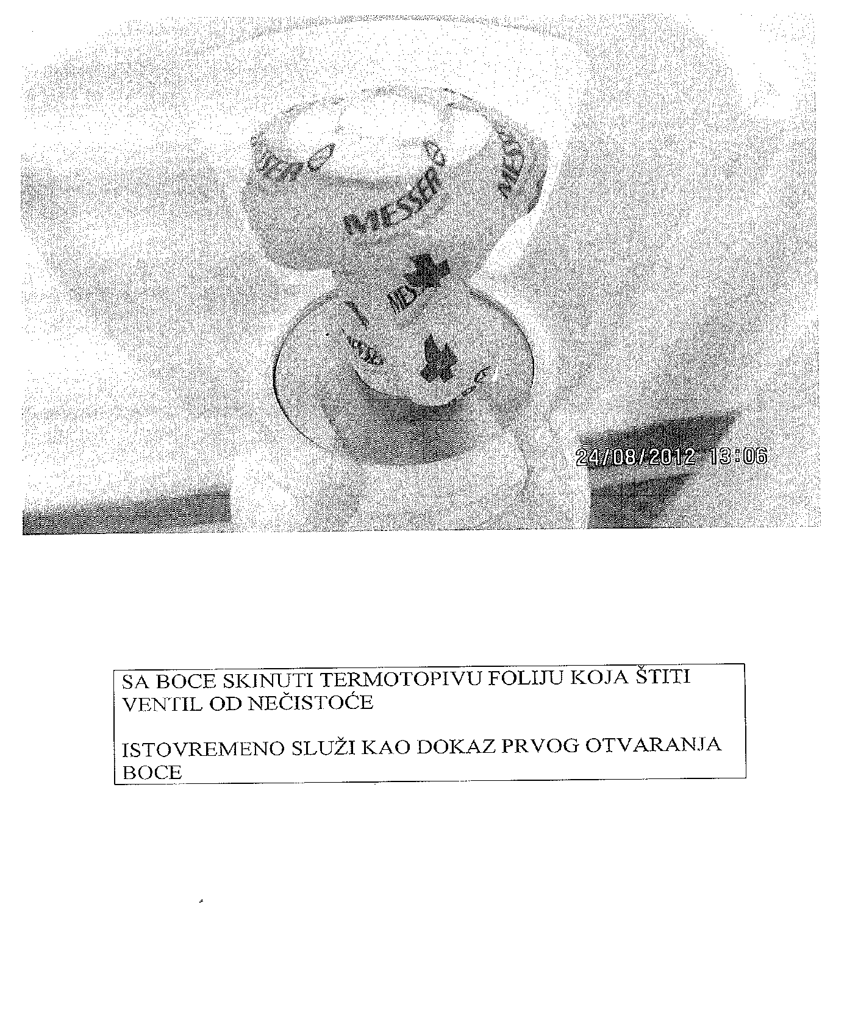

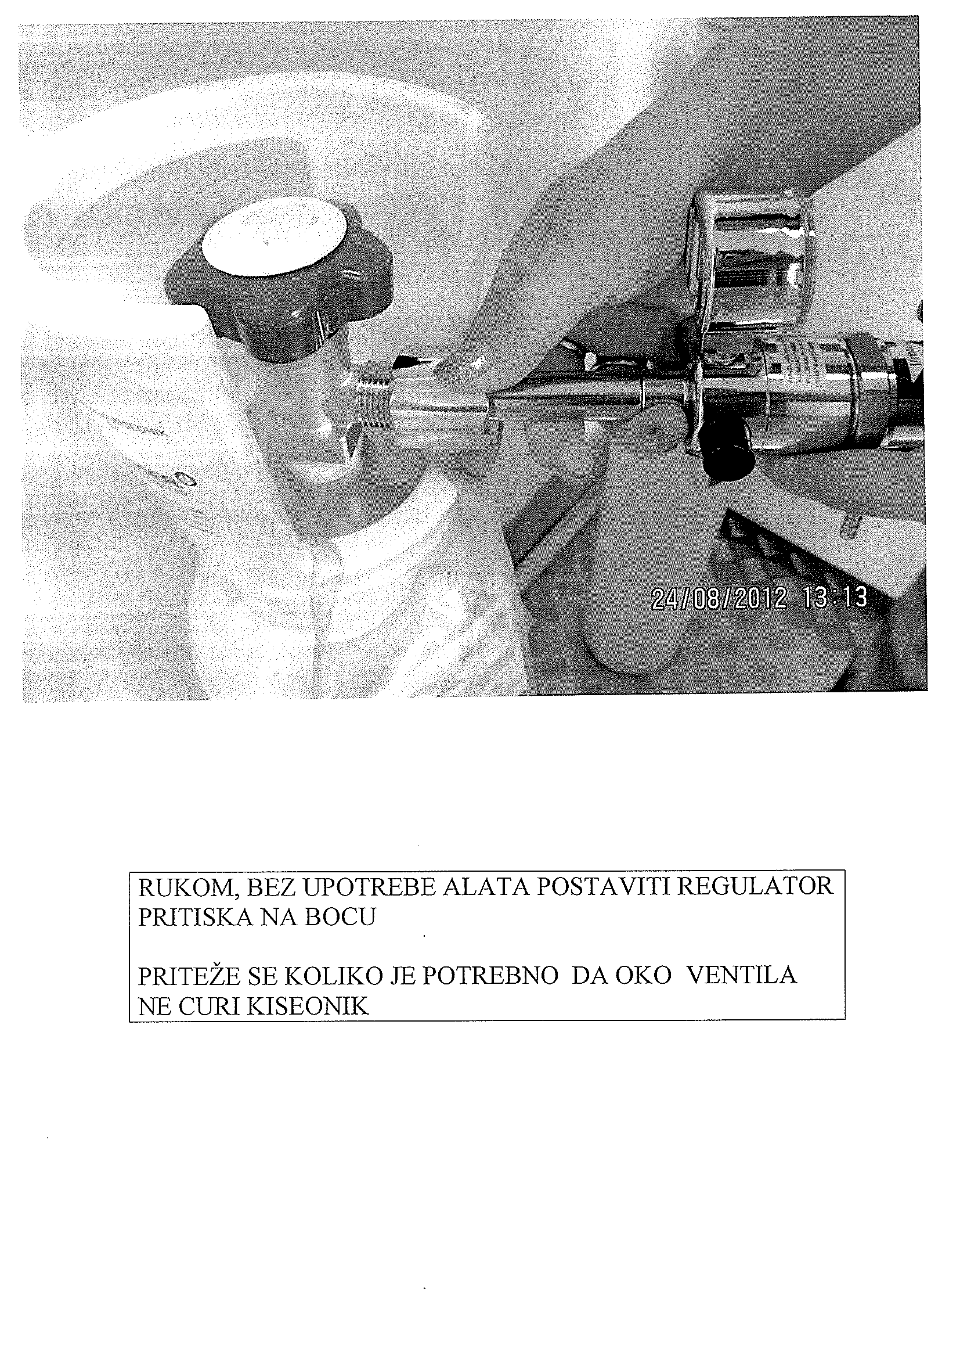

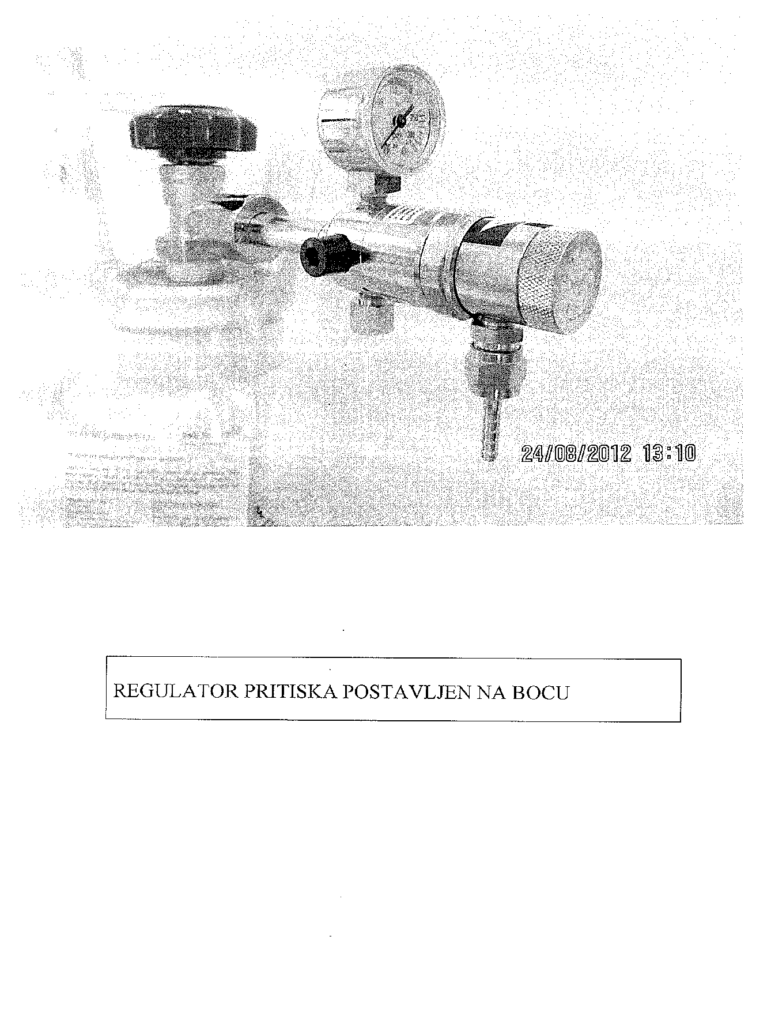

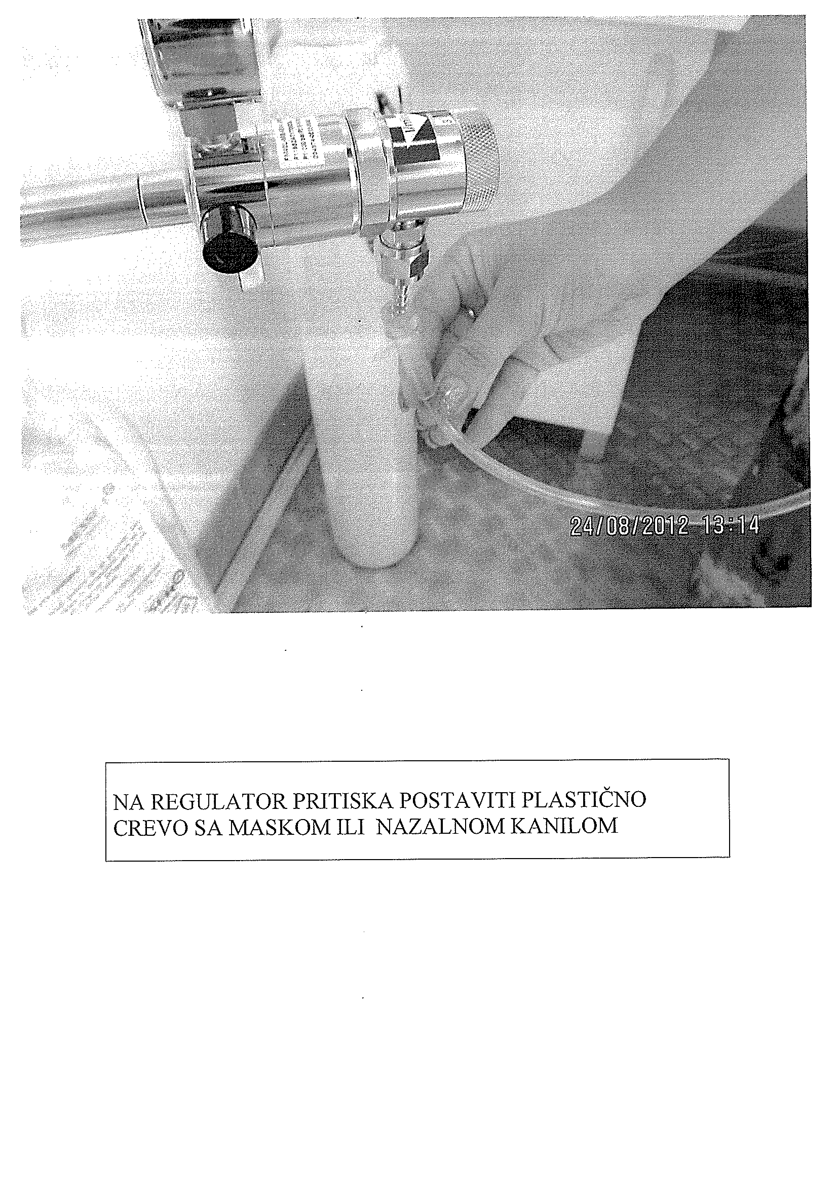
NA REGULATOR PRITISKA POSTAVITI PLASTIČNO CRIJEVO SA MASKOM ILI NAZALNOM KANILOM

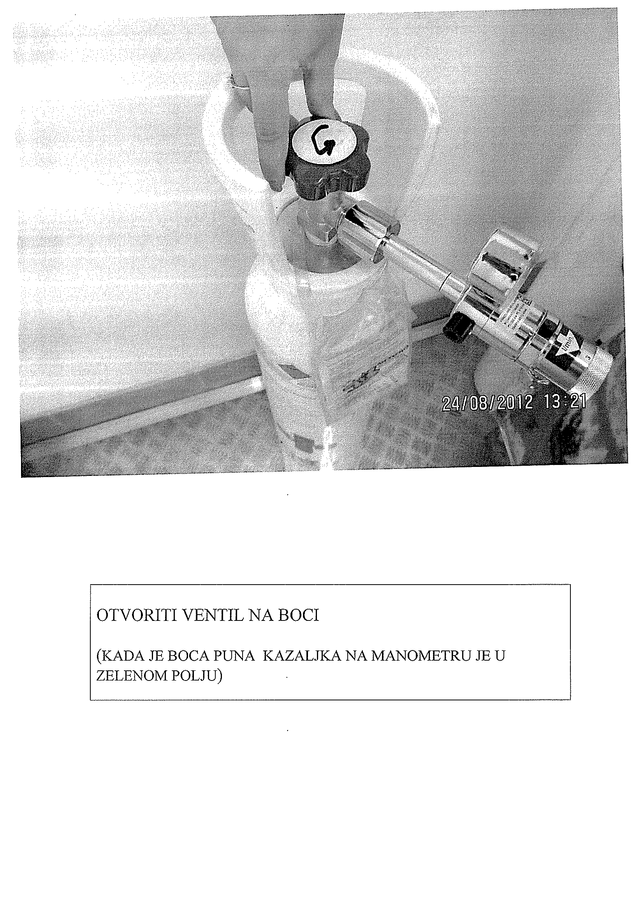

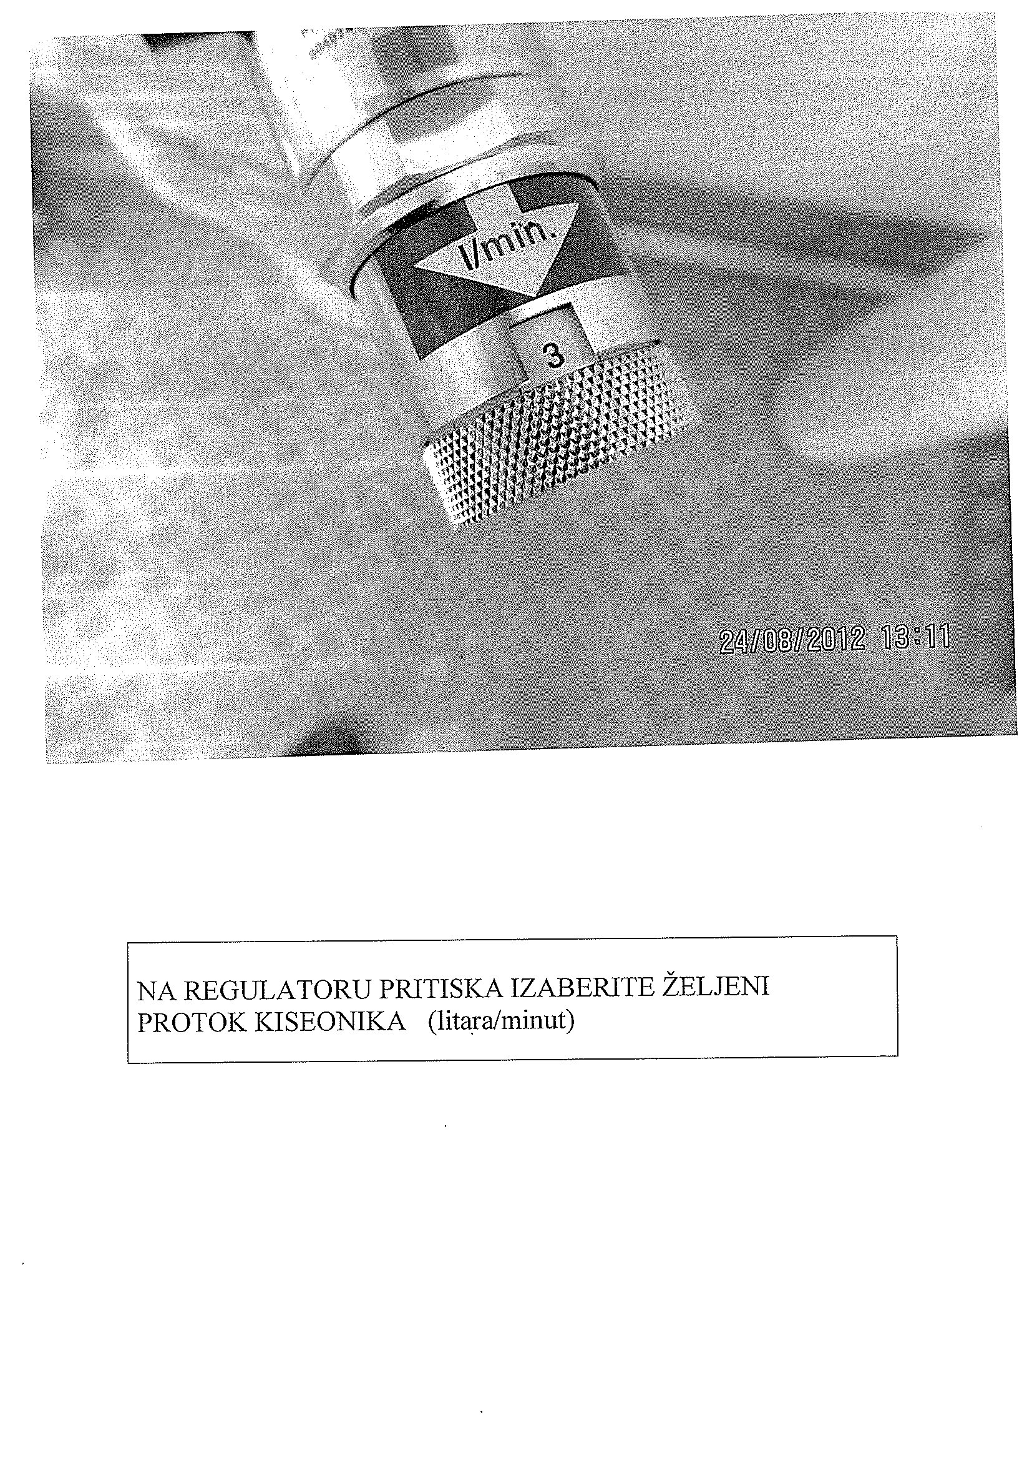

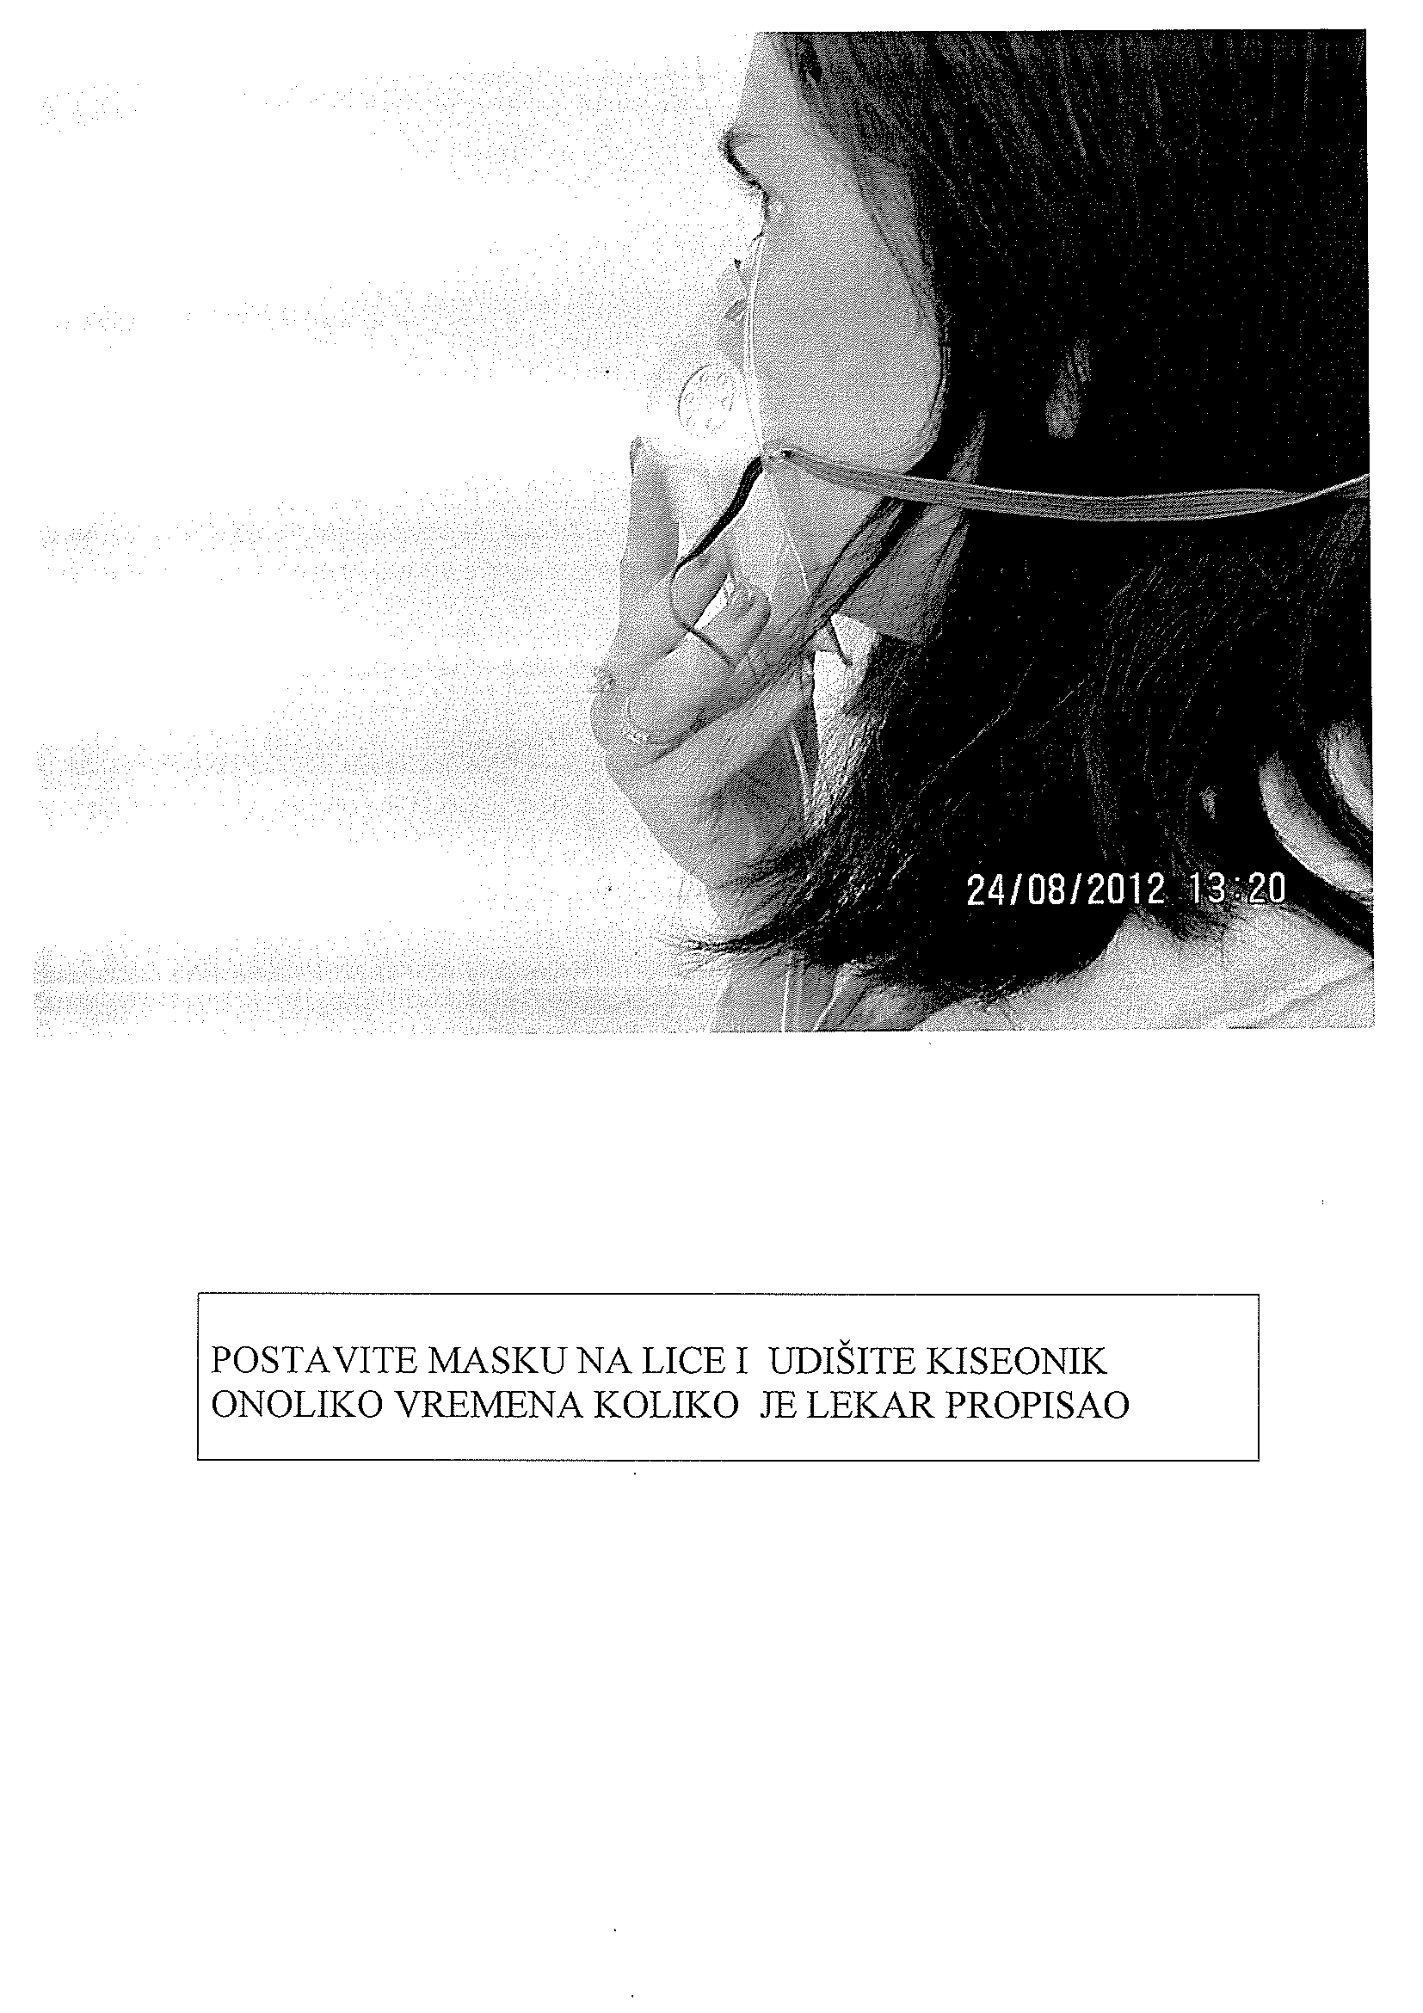
POSTAVITE MASKU NA LICE I UDIŠITE KISEONIK ONOLIKO VREMENA KOLIKO JE LJEKAR PROPISAO

